МИНИСТЕРСТВО НАУКИ И ВЫСШЕГО ОБРАЗОВАНИЯ
РОССИЙСКОЙ ФЕДЕРАЦИИ
Федеральное государственное бюджетное образовательное учреждение
высшего образования
«Московский государственный технический университет имени Н.Э. Баумана
(национальный исследовательский университет)»

ВЫПУСКНАЯ КВАЛИФИКАЦИОННАЯ РАБОТА
по курсу
«Data Science»

Слушатель ___________________\ (Макаревич Ольга Владимировна)

Москва, 2023

Содержание
Введение 3
1. Аналитическая часть 5
1.1. Постановка задачи 5
1.1.1.EDA Разведочный анализ 5
1.2. Описание используемых методов 9
1.2.1 Лассо-регрессия / Ридж-регрессия 10
1.2.2. Метод опорных векторов 11
1.2.3. Метод ближайших соседей 12
1.2.4. Дерево принятия решений 13
1.2.6. Градиентный бустинг 14
1.2.7. Линейная регрессия 15
1.2.8. Метрики качества 17
2. Практическая часть 19
2.1. Предобработка данных 19
2.2. Разработка и обучение модели 19
2.3. Тестирование модели для прогноза модуля упругости при растяжении 20
2.4. Тестирование модели для прогноза прочности при растяжении 22
2.5. Нейронная сеть, для показателя соотношение «матрица – наполнитель». 23
2.6. Заключение 25
2.7. Список используемой литературы и веб ресурсы. 26
11) Учебник по машинному обучению: - Режим доступа: https://academy.yandex.ru/handbook/ml (дата обращения: 25.04.2023) 27
2.8. Приложение 1 28

Введение

Композиционные материалы — это искусственно созданные материалы, состоящие из нескольких других с четкой границей между ними. Композиты обладают теми свойствами, которые не наблюдаются у компонентов по отдельности. При этом композиты являются монолитным материалом, т. е. компоненты материала неотделимы друг от друга без разрушения конструкции в целом. Яркий пример композита - железобетон. Бетон прекрасно сопротивляется сжатию, но плохо растяжению. Стальная арматура внутри бетона компенсирует его неспособность сопротивляться сжатию, формируя тем самым новые, уникальные свойства. Современные композиты изготавливаются из других материалов: полимеры, керамика, стеклянные и углеродные волокна, но данный принцип сохраняется. У такого подхода есть и недостаток: даже если мы знаем характеристики исходных компонентов, определить характеристики композита, состоящего из этих компонентов, достаточно проблематично. Для решения этой проблемы есть два пути: физические испытания образцов материалов, или прогнозирование характеристик. Суть прогнозирования заключается в симуляции представительного элемента объема композита, на основе данных о характеристиках входящих компонентов (связующего и армирующего компонента).
На входе имеются данные о начальных свойствах компонентов композиционных материалов (количество связующего, наполнителя, температурный режим отверждения и т.д.). На выходе необходимо спрогнозировать ряд конечных свойств получаемых композиционных материалов. Кейс основан на реальных производственных задачах Центра НТИ «Цифровое материаловедение: новые материалы и вещества» (структурное подразделение МГТУ им. Н.Э. Баумана).
Актуальность: Созданные прогнозные модели помогут сократить количество проводимых испытаний, а также пополнить базу данных материалов возможными новыми характеристиками материалов, и цифровыми двойниками новых композитов.
Композиционный материа́л или композитный материа́л (КМ), сокращённо компози́т — многокомпонентный материал, изготовленный (человеком или природой) из двух или более компонентов с существенно различными физическими и/или химическими свойствами, которые, в сочетании, приводят к появлению нового материала с характеристиками, отличными от характеристик отдельных компонентов и не являющимися простой их суперпозицией. В составе композита принято выделять матрицу/матрицы и наполнитель/наполнители, последние выполняют функцию армирования. Сочетание разных компонентов позволяет улучшить характеристики материала и делает его одновременно лёгким и прочным. При этом отдельные компоненты остаются таковыми в структуре композитов, что отличает их от смесей и затвердевших растворов. Варьируя состав матрицы и наполнителя, их соотношение, ориентацию наполнителя, получают широкий спектр материалов с требуемым набором свойств. Многие композиты превосходят традиционные материалы и сплавы по своим механическим свойствам и в то же время они легче. Использование композитов обычно позволяет уменьшить массу конструкции при сохранении или улучшении её механических характеристик.

- Аналитическая часть
  - Постановка задачи
Прогнозирование конечных свойств новых материалов (композиционных материалов).
Даны датасеты со свойствами композитов. Согласно техническому заданию необходимо сделать объединение датасетов по индексу тип объединения INNER. Данные расположены (https://drive.google.com/file/d/1B1s5gBlvgU81H9GGolLQVw_Soi-vyNf2/view?usp=sharing).
Для исследовательской работы были даны 2 файла: X_nup.xlsx (с данными, состоящий из 1039 строк и 4 столбцов) и X_bp.xlsx (данными нашивок углепластика, состоящий из 1023 строки и 11 столбцов).

1.1.1.EDA Разведочный анализ
После объединения получаем, датасет состоящий из 14 столбцов и 1023 строк. (рисунок 1.). Первый столбец имеет теже данные, что и индекс, удалим столбец.
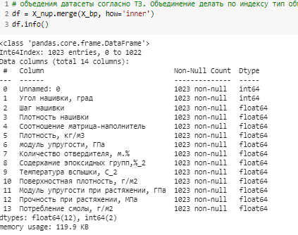
Рисунок 1 - Информация из объеденного датасета.
Проанализируем данные полученные в новом датасете, проведем графический и неграфический анализ. Выведем статистические данные (рисунок 2.).
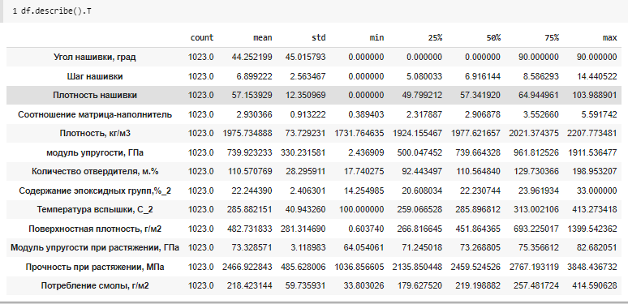
.
Рисунок 2 - статистические данные в объединённом датасете
Цель разведочного анализа - получение первоначальных представлений о характерах распределений переменных исходного набора данных, формирование оценки качества исходных данных (наличие пропусков, выбросов), выявление характера взаимосвязи между переменными с целью последующего выдвижения гипотез о наиболее подходящих для решения задачи моделях машинного обучения.
Для каждой колонки получаем среднее, медианное значение. Ранее убедились, что датасет не содержит пропусков.
Посчитаем количество уникальных значений (рисунок 3.)., для возможности применения последующего кодирования и работы с данными. Столбец «Угол нашивки. град» состоит из двух вариантов.
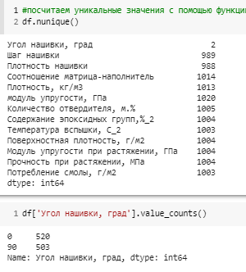
Рисунок 3 - подсчет уникальных значений в объединённом датасете
Визуализируем данные. Построим гистограммы распределения переменных (рисунок 4.). Визуально все колонки имеют нормальное распределение (, кроме «Угол нашивки. град», так как столбец принимает только два значения.
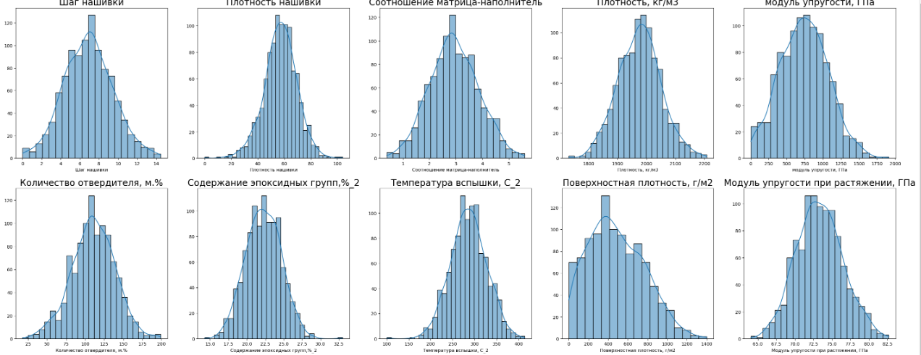
Рисунок 4 - гистограммы распределения
Проверям данные на нормальное распределение, методом Шапиро Уилкса.. Колонки с нормальным распределением: ['Шаг нашивки', 'Соотношение матрица-наполнитель', 'Плотность, кг/м3', 'Количество отвердителя, м.%', 'Содержание эпоксидных групп,%_2', 'Температура вспышки, С_2', 'Модуль упругости при растяжении, ГПа', 'Прочность при растяжении, МПа', 'Потребление смолы, г/м2'] Колонки не соответствующие нормальному распределению : ['Плотность нашивки', 'модуль упругости, ГПа', 'Поверхностная плотность, г/м2', 'Угол нашивки'].
Визуализируем данные с помощью «Ящика с усами» и попарные графики рассеяния подтверждают, что практически все столбцы имеют выбросы. Применим метод межквартильного расстояния для удаления выбросов, проверим результаты с помощью «Ящика с усами». Повторим данную операцию три раза, так как выбросы еще присутствуют в части столбцов. После удаления выбросов в датасете осталось 922 строки.
Тепловая карта (рисунок 5.) корреляционной связи между показателями и попарные графики рассеяния показывают, незначительную взаимосвяь.
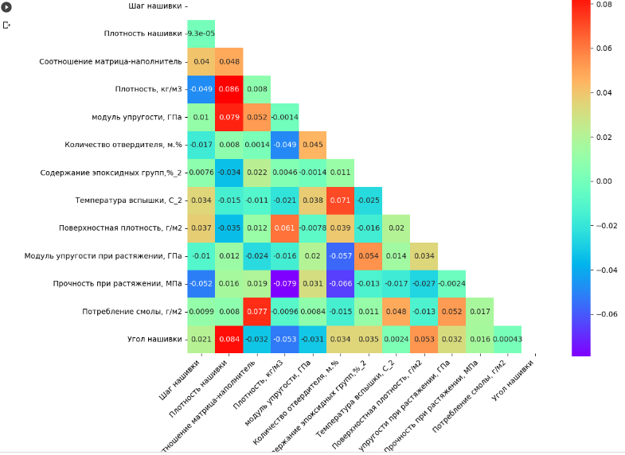
Рисунок 5 - матрица корреляционных связей между показателями
По матрице корреляции мы видим , что все коэффициенты корреляции близки к нулю, что означает отсутствие лтинейной зависимости между признаками.
Проведем нормализацию датасета, так как средние значения принимают значения от 2,92 до 2461,49. Применим нормализацию с помощью MinMaxScaler(). После обработки все данные начали принимать значения от 0 до 1.
Применение StandardScaler() не считаю целесообразно, колонки имеют или нормальное распределение или близкое к нормальному, что видно из рисунка.
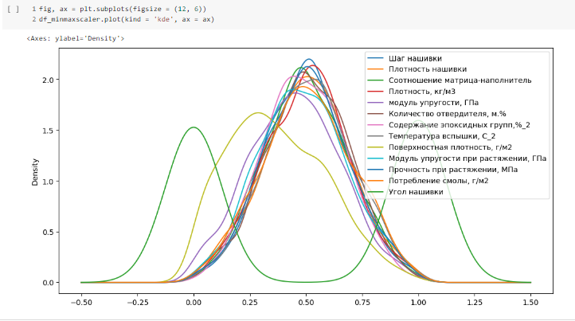
Рисунок 6 - визуализация данных, после нормализации
  - Описание используемых методов
Регрессионный анализ — метод моделирования измеряемых данных и исследования их свойств. Регрессионная модель есть функция независимой переменной и параметров с добавленной случайной переменной. Параметры модели настраиваются таким образом, что модель наилучшим образом приближает данные. Критерием качества приближения (целевой функцией) обычно является среднеквадратичная ошибка: сумма квадратов разности значений модели и зависимой переменной для всех значений независимой переменной в качестве аргумента.
Данная задача в рамках классификации категорий машинного обучения относится к машинному обучению с учителем и традиционно это задача регрессии. Цель любого алгоритма обучения с учителем — определить функцию потерь и минимизировать её, поэтому для наилучшего решения в процессе исследования были применены следующие методы:
- лассо (Lasso()) и гребневая (Ridge()) регрессия
- метод опорных векторов (SVR());
- К-ближайших соседей (KNeighborsRegressor());
- дерево решений (DecisionTreeRegressor(random_state=0));
- случайный лес (RandomForestRegressor(random_state=0));
- градиентный бустинг (GradientBoosting);
- линейная регрессия(LinearRegression())
- нейронная сеть;

1.2.1 Лассо-регрессия / Ридж-регрессия
Эти две техники применяются, если вам нужно уменьшить размерность данных и устранить проблему переобучения. Для этого применяются два способа:
- L1-регуляризация — добавляет штраф к сумме абсолютных значений коэффициентов. Этот метод используется в лассо-регрессии.
- L2-регуляризация — добавляет штраф к сумме квадратов коэффициентов. Этот метод используется в ридж-регрессии.
В большинстве случаев исследователи и разработчики предпочитают L2-функцию — она эффективнее с точки зрения вычислительных функций. С другой стороны, лассо-регрессия позволяет уменьшить значения некоторых коэффициентов до 0, то есть вывести из поля исследования лишние переменные. Это полезно, если на какое-либо явление влияют тысячи факторов и рассматривать все их оказывается бессмысленно.
Оба метода регуляризации объединены в технике эластичной сети. Она оптимально подходит, когда независимые переменные сильно коррелированы между собой. В этих случаях модель сможет попеременно применять L1- и L2-функции, в зависимости от того, какая лучше подходит с учетом входных данных.

1.2.2. Метод опорных векторов
Метод опорных векторов - это метод машинного обучения, целью которого является попытка классифицировать входные наборы данных в один из двух классов. Для эффективной работы метода сначала необходимо использовать обучающую выборку, состоящую из входных и выходных данных, которая необходима для построения модели метода опорных векторов, и которую в дальнейшем можно будет использовать для классификации новых данных.
Метод опорных векторов (Support Vector Regression) – этот бинарный линейный классификатор был выбран, потому что он хорошо работает на небольших датасетах.
Достоинства метода: для классификации достаточно небольшого набора данных. При правильной работе модели, построенной на тестовом множестве, вполне возможно применение данного метода на реальных данных. Эффективен при большом количестве гиперпараметров. Способен обрабатывать случаи, когда гиперпараметров больше, чем количество наблюдений. Существует возможность гибко настраивать разделяющую функцию. Алгоритм максимизирует разделяющую полосу, которая, как подушка безопасности, позволяет уменьшить количество ошибок классификации.
Недостатки метода: неустойчивость к шуму, иначе в обучающих данных шумы становятся опорными объектами-нарушителями и напрямую влияют на построение разделяющей гиперплоскости; для больших наборов данных требуется долгое время обучения; достаточно сложно подбирать полезные преобразования данных; параметры модели сложно интерпретировать, поэтому были рассмотрены и другие методы.

1.2.3. Метод ближайших соседей
Метод ближайших соседей — простейший метрический классификатор, основанный на оценивании сходства объектов. Классифицируемый объект относится к тому классу, которому принадлежат ближайшие к нему объекты обучающей выборки. Данный метод опирается на одно важное предположение, называемое гипотезой компактности: если мера сходства объектов введена достаточно удачно, то схожие объекты гораздо чаще лежат в одном классе, чем в разных
Алгоритм находит расстояния между запросом и всеми примерами в данных, выбирая определенное количество примеров (k), наиболее близких к запросу, затем голосует за наиболее часто встречающуюся метку (в случае задачи классификации) или усредняет метки (в случае задачи регрессии).
Достоинства метода: прост в реализации и понимании полученных результатов; имеет низкую чувствительность к выбросам; не требует построения модели; допускает настройку нескольких параметров; позволяет делать дополнительные допущения; универсален; находит лучшее решение из возможных; решает задачи небольшой размерности.
Недостатки метода: замедляется с ростом объёма данных; не создаёт правил; не обобщает предыдущий опыт; основывается на всем массиве доступных исторических данных; невозможно сказать, на каком основании строятся ответы; сложно выбрать близость метрики; имеет высокую зависимость результатов классификации от выбранной метрики; полностью перебирает всю обучающую выборку при распознавании; имеет вычислительную трудоёмкость.

1.2.4. Дерево принятия решений
Дерево принятия решений (DecisionTreeRegressor) – метод автоматического анализа больших массивов данных. Это инструмент принятия решений, в котором используется древовидная структура, подобная блок-схеме, или модель решений и всех их возможных результатов, включая результаты, затраты и полезность. Дерево решений — это один из алгоритмов машинного обучения. Алгоритм основан на правиле: «Если <условие>, то <ожидаемый результат>». Алгоритм дерева решений подпадает под категорию контролируемых алгоритмов обучения. Он работает как для непрерывных, так и для категориальных выходных переменных. Правила генерируются за счёт обобщения множества отдельных наблюдений (обучающих примеров), описывающих предметную область. Регрессия дерева решений отслеживает особенности объекта и обучает модель в структуре дерева прогнозированию данных в будущем для получения значимого непрерывного вывода. Дерево решений один из вариантов решения регрессионной задачи, в случае если зависимость в данных не имеет очевидной корреляции.
Достоинства метода: помогают визуализировать процесс принятия решения и сделать правильный выбор в ситуациях, когда результаты одного решения влияют на результаты следующих решений; создаются по понятным правилам; просты в применении и интерпретации; заполняют пропуски в данных наиболее вероятным решением; работают с разными переменными; выделяют наиболее важные поля для прогнозирования;
Недостатки метода: ошибаются при классификации с большим количеством классов и небольшой обучающей выборкой; имеют нестабильный процесс (изменение в одном узле может привести к построению совсем другого дерева); имеет затратные вычисления; необходимо обращать внимание на размер; ограниченное число вариантов решения проблемы.

1.2.5. Случайный лес
Случайный лес (Random forest, RF) — это алгоритм обучения с учителем. Его можно применять как для классификации, так и для регрессии. Также это наиболее гибкий и простой в использовании алгоритм. Лес состоит из деревьев. Говорят, что чем больше деревьев в лесу, тем он крепче. RF создает деревья решений для случайно выбранных семплов данных, получает прогноз от каждого дерева и выбирает наилучшее решение посредством голосования.
Случайный лес — множество решающих деревьев. Если точность дерева решений оказалось недостаточной, мы можем множество моделей собрать в коллектив.
Достоинства метода: не переобучается; не требует предобработки входных данных; эффективно обрабатывает пропущенные данные, данные с большим числом классов и признаков; имеет высокую точность предсказания и внутреннюю оценку обобщающей способности модели, а также высокую масштабируемость.
Недостатки метода: построение занимает много времени; сложно интерпретируемый метод; не обладает возможностью экстраполяции; может недо обучаться; трудоёмко прогнозируемый метод; иногда работает хуже, чем линейные методы.

1.2.6. Градиентный бустинг
Градиентный бустинг (Gradient Boosting) — это ансамбль деревьев решений, обученный с использованием градиентного бустинга.
В ходе обучения случайного леса каждый базовый алгоритм строится независимо от остальных. Бустинг, в свою очередь, воплощает идею последовательного построения линейной комбинации алгоритмов. Каждый следующий алгоритм старается уменьшить ошибку текущего.
Бустинг, использующий деревья решений в качестве базовых алгоритмов, называется градиентным бустингом над решающими деревьями, Gradient Boosting on Decision Trees, GBDT. Он отлично работает на выборках с «табличными», неоднородными данными. Такой бустинг способен эффективно находить нелинейные зависимости в данных различной природы. Этим свойством обладают все алгоритмы, использующие деревья решений, однако именно GBDT обычно выигрывает в подавляющем большинстве задач.
В основе данного алгоритма лежит итеративное обучение деревьев решений с целью минимизировать функцию потерь. Основная идея градиентного бустинга: строятся последовательно несколько базовых классификаторов, каждый из которых как можно лучше компенсирует недостатки предыдущих. Финальный классификатор является линейной композицией этих базовых классификаторов.
Достоинства метода: новые алгоритмы учатся на ошибках предыдущих; требуется меньше итераций, чтобы приблизиться к фактическим прогнозам; наблюдения выбираются на основе ошибки; прост в настройке темпа обучения и применения; легко интерпретируем.
Недостатки метода: необходимо тщательно выбирать критерии остановки, иначе это может привести к переобучению; наблюдения с наибольшей ошибкой появляются чаще; слабее и менее гибок чем нейронные сети.

1.2.7. Линейная регрессия
Линейная регрессия (Linear regression) - самая простая модель, которая используется, если отношения между переменными линейны по своей природе. Если одна независимая переменная (дескриптор), применяйте метод с простой линейной регрессией. Если независимых переменных две и более, то это множественная линейная регрессия.
Главная особенность линейной регрессии в отсутствии выпадающих из общего тренда значений зависимой переменной и минимальном разбросе результатов. Кроме того, в этом случае между независимыми переменными нет взаимосвязи.
Линейная регрессия — это алгоритм машинного обучения, основанный на контролируемом обучении, рассматривающий зависимость между одной входной и выходными переменными. Это один из самых простых и эффективных инструментов статистического моделирования. Она определяет зависимость переменных с помощью линии наилучшего соответствия. Модель регрессии создаёт несколько метрик. R² , или коэффициент детерминации, позволяет измерить, насколько модель может объяснить дисперсию данных. Если R-квадрат равен 1, это значит, что модель описывает все данные. Если же R-квадрат равен 0,5, модель объясняет лишь 50 процентов дисперсии данных. Оставшиеся отклонения не имеют объяснения. Чем ближе R² к единице, тем лучше.
Достоинства метода: быстр и прост в реализации; легко интерпретируем; имеет меньшую сложность по сравнению с другими алгоритмами;
Недостатки метода: моделирует только прямые линейные зависимости; требует прямую связь между зависимыми и независимыми переменными; выбросы оказывают огромное влияние, а границы линейны.

Стохастический градиентный спуск (SGDRegressor) — это простой, но очень эффективный подход к подгонке линейных классификаторов и регрессоров под выпуклые функции потерь. Этот подход подразумевает корректировку весов нейронной сети, используя аппроксимацию градиента функционала, вычисленную только на одном случайном обучающем примере из выборки.
Достоинства метода: эффективен; прост в реализации; имеет множество возможностей для настройки кода; способен обучаться на избыточно больших выборках.
Недостатки метода: требует ряд гиперпараметров; чувствителен к масштабированию функций; может не сходиться или сходиться слишком медленно; функционал многоэкстремален; процесс может "застрять" в одном из локальных минимумов; возможно переобучение.

1.2.8. Многослойный персептрон (MLPRegressor)
Многослойный персептрон (MLPRegressor) — это алгоритм обучения с учителем, который изучает функцию f(⋅):Rm→Ro обучением на наборе данных, где m — количество измерений для ввода и o- количество размеров для вывода. Это искусственная нейронная сеть, имеющая 3 или более слоёв персептронов. Эти слои - один входной слой, 1 или более скрытых слоёв и один выходной слой персептронов.
Достоинства метода: построение сложных разделяющих поверхностей; возможность осуществления любого отображения входных векторов в выходные; легко обобщает входные данные; не требует распределения входных векторов; изучает нелинейные модели.
Недостатки метода: имеет невыпуклую функцию потерь; разные инициализации случайных весов могут привести к разной точности проверки; требует настройки ряда гиперпараметров; чувствителен к масштабированию функций.

1.2.8. Метрики качества
Метрики качества моделей: R2 или коэффициент детерминации измеряет долю дисперсии, объяснённую моделью, в общей дисперсии целевой переменной.
Если он близок к единице, то модель хорошо объясняет данные, если же он близок к нулю, то качество прогноза идентично средней величине целевой переменной (то есть очень низкое). Отрицательные значение коэффициента детерминации означают плохую объясняющую способность модели.
MSE (Mean Squared Error) или средняя квадратичная ошибка принимает значениях в тех же единицах, что и целевая переменная. Чем ближе к нулю MSE, тем лучше работают предсказательные качества модели. Иногда для того, чтобы показатель эффективности MSE имел размерность исходных данных, из него извлекают квадратный корень и получают показатель эффективности RMSE.
MAE использовать RMSE для сравнения моделей на выборках с большим количеством выбросов может быть неудобно. В таких случаях прибегают к функции потери метрике MAE (mean absolute error): Метрики, учитывающие относительные ошибки. И MSE и MAE считаются как сумма абсолютных ошибок на объектах.
Однако, с точки зрения бизнес-заказчика модель с предсказанием продаж редких товаров может быть приоритетнее. Один из способов учесть такое требование – рассматривать не абсолютную, а относительную ошибку .
MAPE
В метрике MAPE (mean absolute percentage error) в знаменатель помещают целевое значение.

- Практическая часть
  - Предобработка данных
В ходе проведённого анализа принимаем решение столбец "Угол нашивки" привести к виду «0» и «1» с помощью OrdinalEncoder() . По условиям задания нормализуем значения. Для этого применим MinMaxScaler()(рисунок 6.).
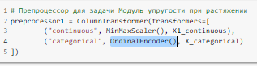

Рисунок 7 - часть кода, с нормализацией и кодированием колонки
  - Разработка и обучение модели
Разработка и обучение моделей машинного обучения осуществлялась для двух выходных параметров: «Прочность при растяжении» и «Модуль упругости при растяжении» отдельно. Для решения применим все методы, описанные выше. Согласно технического задания необходимо обучить несколько моделей для прогноза модуля упругости при растяжении и прочности при растяжении. При построении модели необходимо 30% данных оставить на тестирование модели, на остальных происходит обучение моделей. При построении моделей провести поиск гиперпараметров модели с помощью поиска по сетке с перекрестной проверкой, количество блоков равно 10.
Порядок разработки модели для каждого параметра и для каждого выбранного метода можно разделить на следующие этапы: разделение нормализованных данных на обучающую и тестовую выборки (в соотношении 70 на 30%); проверка моделей при стандартных значениях; сравнение с результатами модели, выдающей базовая модель ; сравнение моделей по метрикам; поиск сетки гиперпараметров, по которым будет происходить оптимизация модели. В качестве параметра оценки выбран коэффициент детерминации (R2); оптимизация подбора гиперпараметров модели с помощью выбора по сетке и перекрёстной проверки; подстановка оптимальных гиперпараметров в модель и обучение модели на тренировочных данных; оценка полученных данных; сравнение со стандартными значениями.

Поиск гиперпараметров по сетке реализуется с помощью GridSeachCV. Модель после настройки гиперпараметров показала результат немного лучше. Однако, ниже, чем базовая модель. Прочность при растяжении и модуль упругости не имеет линейной зависимости. Все использованные модели не справились с задачей. Результат неудовлетворительный. Свойства композитных материалов в первую очередь зависят от используемых материалов.
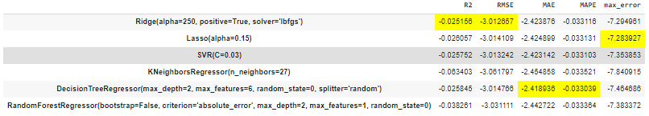
Рисунок 8 - гиперпараметры для моделей
  - Тестирование модели для прогноза модуля упругости при растяжении
После настройки моделей была проведена оценка точности этих моделей на обучающей и тестовых выборках. Все модели крайне плохо описывают исходные данные - не удалось добиться положительного значения коэффициента детерминации ( R2). Самый лучший результат дает коэффициент детерминации близкий к нулю, что соответствует базовой модели.
Линейные модели так и остались сравнимы с базовой моделью. Их характеристики улучшились, но не значительно.
Метод опорных векторов в процессе подбора гиперпараметры лучшим ядром выбрал линейное и отработал аналогично линейным моделям.
Метод ближайших соседей, увеличением количества соседей радикально улучшило качество работы. Но его лучшие результаты все равно немного, но отстают от линейных моделей.
Деревья решений при кропотливом подборе параметров превзошли результат линейной модели. Но они по-прежнему не являются объясняющей зависимость моделью.
Собирая деревья в ансамбли, можно еще улучшить характеристики. Но подбор параметров затруднен тем, что это затратный по времени процесс. Почему-то мне не удалось получить комбинацию параметров для леса, которая была был лучше дерева решений.

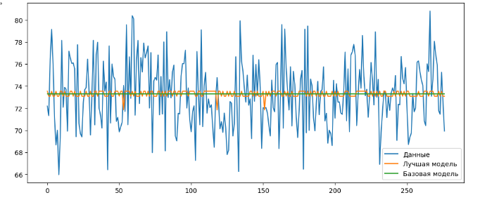
Рисунок 9 - визуализация моделей
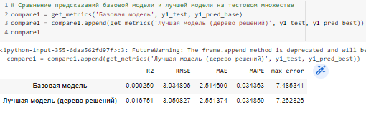
Рисунок 10 - результат оценки точности по MAE
Хотя в целом при таких результатах можно применять среднее значение переменной в качестве прогнозного.

  - Тестирование модели для прогноза прочности при растяжении
Визуализируя результаты градиентного бустинга с выбранными параметрами, мы видим насколько они плохи и далеки от исходных данных. Но результаты выглядят более "естественно", чем те, что получены деревом решений для модуля упругости при растяжении
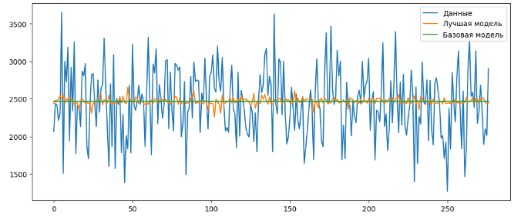
Рисунок 11 - визуализация моделей прочности при растяжении
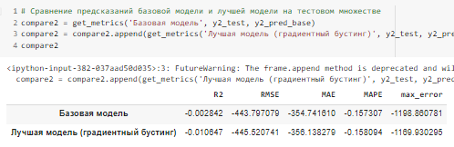
Рисунок 12 - результат оценки точности для прочности при растяжении
Хотя в целом при таких результатах можно применять среднее значение переменной в качестве прогнозного.
  - Нейронная сеть, для показателя соотношение «матрица – наполнитель».
Обучение нейронной сети — это такой процесс, при котором происходит подбор оптимальных параметров модели, с точки зрения минимизации функционала ошибки.

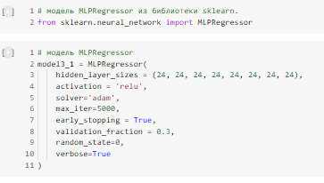
Рисунок 13 - создание нейронной сети для матрица наполнитель
Обучим и оценим модель, посмотрим на потери, зададим функцию для визуализации факт/прогноз для результатов моделей.
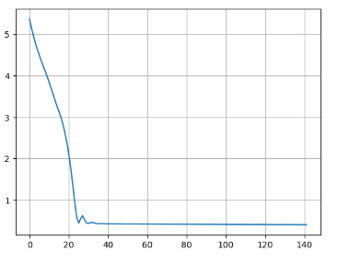
Рисунок 14 - график потерь модели
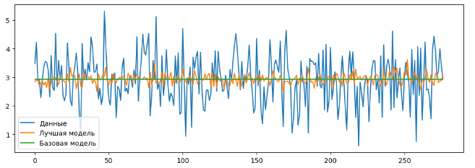
Рисунок 15 - тестовые предсказания для матрицы наполнитель
Не удовлетворившись таким результатом, создадим вторую модель глубокого обучения с другой архитектурой. Обучим её, посмотрим на потери, оценим MSE, построим график.

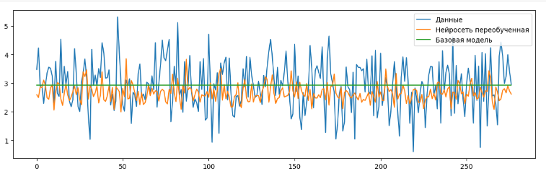
Рисунок 16- тестовые предсказания второй модели матрица наполнитель

Не удовлетворившись таким результатом, создадим третий вариант модель глубокого обучения с другой архитектурой. Обучим её, посмотрим на потери, оценим MSE, построим график.
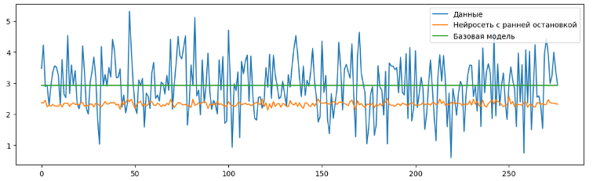
Рисунок 17- тестовые значения третий модели матрица наполнитель.
Сравнение моделей. Нейросеть старалась подстроиться к данным. Результаты примерно одинаковые. Лучшая обобщающая способность и меньшие значения ошибок на тестовом множестве оказались у нейросети, обученной с ранней остановкой, но она тоже предсказывает гораздо хуже базовой модели.
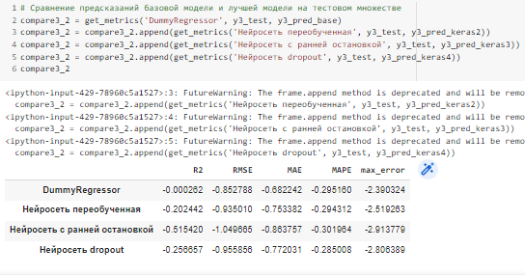
Рисунок 18- сравнение моделей.

Разработка приложения

  - Заключение

Данная исследовательская работа позволяет сделать некоторые основные выводы по теме. Распределение полученных данных в объединённом датасете близко к нормальному, но коэффициенты корреляции между парами признаков близки к нулю, то есть зависимость между признаками очень слабая. Использованные при разработке моделей подходы не позволили получить сколько-нибудь достоверных прогнозов. Применённые модели регрессии не показали высокой эффективности в прогнозировании свойств композитов. Лучшие метрики для модуля упругости при растяжении, ГПа – дерево решений, для прочности при растяжении, МПа — градиентный бустинг.
Невозможно определить из свойств материалов соотношение «матрица – наполнитель». Данный факт не указывает на то, что прогнозирование характеристик композитных материалов на основании предоставленного набора данных будет иметь не корректные результаты, что может указывать на недостатки базы данных, подходов, использованных при прогнозе, необходимости пересмотра инструментов для прогнозирования.
Необходимы дополнительные вводные данные, получение новых результирующих признаков в результате математических преобразований, релевантных доменной области, консультации экспертов предметной области.
Проработка моделей и построение прогнозов требует внедрения в процесс производных от имеющихся показателей для выявления иного уровня взаимосвязей. Учитывая отсутствие взаимосвязи между признаками, делаем вывод, что текущим набором алгоритмов задача не решается,
  - Список используемой литературы и веб ресурсы.
- Википедия свободная энциклопедия: - Режим доступа: Композитный материал — Википедия (wikipedia.org) (дата обращения 25.04.2023)
- Документация по библиотеке keras: – Режим доступа: https://keras.io/api/.(дата обращения: 25.04.2023).
- Документация по библиотеке matplotlib: – Режим доступа: https://matplotlib.org/stable/users/index.html. (дата обращения: 25.04.2023)
- Документация по библиотеке numpy: – Режим доступа: https://numpy.org/doc/1.22/user/index.html#user. (дата обращения: 25.04.2023).
- Документация по библиотеке pandas: – Режим доступа: https://pandas.pydata.org/docs/user_guide/index.html#user-guide. (дата обращения: 25.04.2023).
- Документация по библиотеке scikit-learn: – Режим доступа: https://scikit-learn.org/stable/user_guide.html. (дата обращения: 25.04.2023).
- Документация по библиотеке seaborn: – Режим доступа: https://seaborn.pydata.org/tutorial.html. (дата обращения: 25.04.2023).
- Документация по библиотеке Tensorflow: – Режим доступа: https://www.tensorflow.org/overview (дата обращения: 25.04.2023).
- Документация по языку программирования python: – Режим доступа: https://docs.python.org/3.8/index.html. (дата обращения: 25.04.2023).
- Руководство по быстрому старту в flask: – Режим доступа: https://flask-russian-docs.readthedocs.io/ru/latest/quickstart.html. (дата обращения: 25.04.2023)

Учебник по машинному обучению: - Режим доступа: https://academy.yandex.ru/handbook/ml (дата обращения: 25.04.2023)

  - Приложение 1
Подробный план работы:
- Загружаем и обрабатываем входящие датасеты
  - Удаляем неинформативные столбцы
  - Объединяем датасеты по методу INNER
- Проводим разведочный анализ данных:
  - Данные в столбце "Угол нашивки» приведём к 0 и 1
  - Изучим описательную статистику каждой переменной - среднее, медиана, стандартное отклонение, минимум, максимум, квартили
  - Проверим датасет на пропуски
  - Получим среднее, медианное значение для каждой колонки (по заданию необходимо получить их отдельно, поэтому продублируем их только отдельно)
  - Вычислим коэффициенты корреляции Шапиро Уилкса
- Визуализируем наш разведочный анализ сырых данных (до выбросов и нормализации)
  - Построим гистограммы распределения каждой переменной
  - Построим диаграмму ящиков с усами каждой переменной
  - Построим графики рассеяния точек (матрицы диаграмм рассеяния)
  - Построим корреляционную матрицу с помощью тепловой карты
- Проведём предобработку данных (в данном пункте только очистка датасета от выбросов)
  - Проверим выбросы методу межквартильных расстояний
  - Удалим строки c выбросами
  - Визуализируем датасет без выбросов, и убедимся, что выбросы нет
  - Сохраняем датасет без выбросов
  - EDA очищенного датасета
- Проведём нормализацию и стандартизацию (продолжим предобработку данных)
  - Визуализируем
  - Нормализуем данные с помощью MinMaxScaler()
  - Проверим перевод данных из нормализованных в исходные
  - Стандартизируем данные
  - Посмотрим на описательную статистику после нормализации и после стандартизации
- Разработаем и обучим нескольких моделей прогноза прочности при растяжении (с заданными параметрами)
  - Определим входы и выходы для моделей
  - Разобьём данные на обучающую и тестовую выборки
  - Построим модели и найдём лучшие гиперпараметры
  - Найдём лучшие гиперпараметры для моделей
  - Проверими сохраним модели и процессинги для лучшей модели
- Разработаем и обучим нескольких моделей прогноза модуля упругости при растяжении (заданными параметрами), аналогично пункту 6.
- Нейронная сеть для рекомендации соотношения матрица-наполнитель
  - Построим модель, определим параметры
  - Найдем оптимальные параметры для модели
  - Посмотрим на результаты
  - Повторим шаги 8.2 – 8.3 до построения окончательной модели
  - Сохраняем модель для приложения по прогнозирования соотношения "матрица-наполнитель" в фреймворке Flask
- Создаём приложение

  - Приложение 2
Общие сведения
В процессе выполнения выпускной квалификационной работы необходимо:
1. Подготовить проект, который необходимо будет представить на защите.
2. Подготовить пояснительную записку. Объем записки 30 страниц.
Структура пояснительной записки:
Аналитическая часть
  - Постановка задачи.
В данном разделе приводится в текстовом виде смысловое описание решаемой задачи анализа данных. Также дается характеристика датасета – число входных и выходных переменных (факторов), объем выборки, характеристика выборки с точки зрения ее особенностей (выбросы, пропуски и т.д.).
  - Описание используемых методов
В данном разделе приводится краткое описание методов (не более 1 страницы на каждый), которые предполагается использовать для решения поставленной задачи. Необходимо обратить особое внимание на достоинства, недостатки и области применения каждого из методов. Кроме того, желательно составление итоговой сравнительной таблицы с указанием среди прочего априорных предпосылок к работоспособности каждого метода.
  - Разведочный анализ данных
В данном разделе приводится краткое описание методов разведочного анализа данных, которые используются для первоначального анализа.
Практическая часть
  - Предобработка данных
В данном разделе приводится графики распределения для каждого признака до и после нормализации, указать максимальные и минимальные значения.
  - Разработка и обучение модели
В данной части приводится список моделей, которые будут использоваться для прогноза модуля упругости при растяжении и прочности при растяжении.
  - Тестирование модели
В данном разделе показывается ошибка каждой модели на тренировочной и тестирующей части выборки. Обосновывается выбор модели.
  - Написать нейронную сеть, которая будет рекомендовать соотношение матрица.
Описывается выбранная архитектура нейронной сети и ее результаты.
  - Разработка приложения
Описать функционал приложения и краткую инструкцию использования.
  - Создание удаленного репозитория и загрузка результатов работы на него.
Указывается страница слушателя, созданный репозиторий, коммиты в репозитории.
3. Подготовить презентацию до 15 слайдов с иллюстрациями к пояснительной записке и к самому проекту. Доклад на 7-10 минут.

Задание
Тема: Прогнозирование конечных свойств новых материалов (композиционных материалов).
Описание:
Композиционные материалы — это искусственно созданные материалы, состоящие из нескольких других с четкой границей между ними. Композиты обладают теми свойствами, которые не наблюдаются у компонентов по отдельности. При этом композиты являются монолитным материалом, т. е. компоненты материала неотделимы друг от друга без разрушения конструкции в целом. Яркий пример композита - железобетон. Бетон прекрасно сопротивляется сжатию, но плохо растяжению. Стальная арматура внутри бетона компенсирует его неспособность сопротивляться сжатию, формируя тем самым новые, уникальные свойства. Современные композиты изготавливаются из других материалов: полимеры, керамика, стеклянные и углеродные волокна, но данный принцип сохраняется. У такого подхода есть и недостаток: даже если мы знаем характеристики исходных компонентов, определить характеристики композита, состоящего из этих компонентов, достаточно проблематично. Для решения этой проблемы есть два пути: физические испытания образцов материалов, или прогнозирование характеристик. Суть прогнозирования заключается в симуляции представительного элемента объема композита, на основе данных о характеристиках входящих компонентов (связующего и армирующего компонента).
На входе имеются данные о начальных свойствах компонентов композиционных материалов (количество связующего, наполнителя, температурный режим отверждения и т.д.). На выходе необходимо спрогнозировать ряд конечных свойств получаемых композиционных материалов. Кейс основан на реальных производственных задачах Центра НТИ «Цифровое материаловедение: новые материалы и вещества» (структурное подразделение МГТУ им. Н.Э. Баумана).
Актуальность: Созданные прогнозные модели помогут сократить количество проводимых испытаний, а также пополнить базу данных материалов возможными новыми характеристиками материалов, и цифровыми двойниками новых композитов.
Датасет со свойствами композитов. Объединение делать по индексу тип объединения INNER
https://drive.google.com/file/d/1B1s5gBlvgU81H9GGolLQVw_SOi-vyNf2/view?usp=sharing

Требуется:
- Изучить теоретические основы и методы решения поставленной задачи.
- Провести разведочный анализ предложенных данных. Необходимо нарисовать гистограммы распределения каждой из переменной, диаграммы ящика с усами, попарные графики рассеяния точек. Необходимо также для каждой колонке получить среднее, медианное значение, провести анализ и исключение выбросов, проверить наличие пропусков.
- Провести предобработку данных (удаление шумов, нормализация и т.д.).
- Обучить нескольких моделей для прогноза модуля упругости при растяжении и прочности при растяжении. При построении модели необходимо 30% данных оставить на тестирование модели, на остальных происходит обучение моделей. При построении моделей провести поиск гиперпараметров модели с помощью поиска по сетке с перекрестной проверкой, количество блоков равно 10.
- Написать нейронную сеть, которая будет рекомендовать соотношение матрица-наполнитель.
- Разработать приложение с графическим интерфейсом или интерфейсом командной строки, которое будет выдавать прогноз, полученный в задании 4 или 5 (один или два прогноза, на выбор учащегося).
- Оценить точность модели на тренировочном и тестовом датасете.
- Создать репозиторий в GitHub / GitLab и разместить там код исследования. Оформить файл README.

Подготовка к защите и защита работы
- Защита выпускной квалификационной работы является завершающим этапом обучения. Защита проходит перед комиссией, имеющей в составе не менее 3 преподавателей и/или экспертов МГТУ им.Н.Э. Баумана.
- При оформлении документации по выпускной работе необходимо подготовить для представления в комиссию следующие документы:
- пояснительную записку в электронном виде (Word и PDF);
- презентацию в электронном виде (Power Point и PDF);
- За три дня до назначенной даты защиты выпускной квалификационной работы обучающийся должен представить всю документацию, в противном случае обучающийся может быть не допущен до защиты.
- Весь материал, выносимый на слайды презентации, обязательно должен быть идентичен иллюстрациям, представленным в работе.

https://ru.wikipedia.org/wiki/%D0%9A%D0%BE%D0%BC%D0%BF%D0%BE%D0%B7%D0%B8%D1%82%D0%BD%D1%8B%D0%B9_%D0%BC%D0%B0%D1%82%D0%B5%D1%80%D0%B8%D0%B0%D0%BB

